可见近红外光电跟踪系统MRC自动测试方法
王宇杰¹，李宪圣¹*，李桂江¹，王启丞¹
¹合肥工业大学仪器科学与光电工程学院，安徽 合肥 230009
摘 要 针对可见近红外光电跟踪系统最小可分辨对比度（Minimum Resolvable Contrast，MRC）测试中人工测试误差大、效率低、低对比度识别困难等问题，提出一种基于USAF1951靶标的智能化MRC测试方法。该方法利用基准方孔靶标实现自动定位与缩放，建立靶标结构-空间频率映射模型，以人眼极限分辨率0.03为判断阈值,利用灰度波峰-波谷算法自动计算各组对比度，在低对比度（≤10%）场景下，提出对比度增强和距离约束二次定位方法，对低对比度图像进行针对性优化。对120幅USAF1951靶标图像进行MRC自动测试，分别在正常对比度（100%），低对比度（≤10%）和图像存在角度偏差的情况下进行实验，每种情况下采用40幅图像进行测试，结果表明，本算法的测试结果与5人判读结果的偏差分别为0.45，0.76，0.63组；单次测试时间由15min缩短至1min，效率提升15倍。该方法可有效替代主观判读方法，实现了对光电跟踪系统成像性能的快速、定量、客观评价。
关键词 图像处理；最小可分辨对比度；USAF1951靶标；智能化判读；光电跟踪系统；低照度MRC测试
中图分类号 TP751 文献标志码 A

Automatic Minimum Resolvable Contrast Measurement for Visible-to-Short-Wave Infrared Electro-Optical Tracking Systems
Wang Yujie¹, Li xiansheng*,Li guijiang¹,Wang qicheng¹
¹ School of Instrument Science and Opto-electronic Engineering, Hefei University of Technology, Hefei 230009, Anhui, China
Abstract To address the issues of significant manual testing errors, low efficiency, and difficulties in low-contrast recognition during the Minimum Resolvable Contrast (MRC) test for visible-near-infrared photoelectric tracking systems, this paper proposes an intelligent MRC testing method based on the USAF1951 target. The method utilizes a reference square-aperture target to achieve automatic positioning and scaling, establishes a target structure-to-spatial frequency mapping model, and employs the human eye's resolution limit of 0.03 as the decision threshold for automatically calculating the contrast of each group using a grayscale peak-to-valley algorithm. For low-contrast scenarios (≤10%), a contrast enhancement and distance-constrained secondary positioning method is introduced to specifically optimize such images. Automatic MRC testing was conducted on 120 USAF1951 target images under three conditions: normal contrast (100%), low contrast (≤10%), and images with angular deviation. Comparative experimental results on the 120 images show that the deviations between the proposed algorithm's outputs and the manual readings from five observers were 0.45, 0.76, and 0.63 groups, respectively. The single test time was reduced from 15 minutes to 1 minute, representing a 15-fold increase in efficiency. This method can effectively replace subjective evaluation, enabling rapid, quantitative, and objective assessment of the imaging performance of photoelectric tracking systems.
Key words image processing; minimum resolvable contrast; USAF1951 target; intelligent discrimination; electro-optical tracking system; low-illumination MRC testing
1 引 言
光电跟踪系统（Electro-Optical Tracking System，EOTS）是一种利用可见光、红外及激光等光学传感器对运动目标进行“看得见、盯得住、测得准”的自动跟踪装置，目前多应用于航天测控、舰载火控、反无人机等领域。在军事应用中，光电跟踪系统往往直接为火力打击或激光毁伤提供精确指向。跟踪精度不足，将导致脱靶甚至误伤。而光电跟踪系统的成像性能直接影响了其跟踪精度，决定脱靶量估计精度，进而影响整个火控闭环的命中精度^{[1][2]}。因此，对光电跟踪系统的成像性能测试进行研究具有重要意义。
对于光电跟踪系统的成像性能评价，通常用调制传递函数（Modulation Transfer Function，MTF）与最小可分辨对比度两个参数表征。MRC综合了系统信噪比、光子噪声和光学传递特性以及人眼视觉特性等因素，能够更加全面描述光电跟踪系统阈值对比度^{[3]}。MRC测试装置结构简单、环境适应性强且数据处理便捷，近年来在可见光-短波红外波段的性能评测中应用愈发广泛^{[4]}。
MRC测试技术的发展主要围绕“主观判读替代”与“复杂环境适配”两大核心目标演进。1994年Gordon Arthur提出的主观测量法首次解决背景光的控制问题，可严格保证在光源和滤光片不变的情况下，场景的平均亮度不变，但目标靶的空间频率不能连续可调^{[1]}。后续的相关研究则集中在测试图案对比度的获取和测试图案的选取^{[5]}。具有代表性的是荷兰学者Piet Bijl和J.Mathieu Valeton发表的多篇用MRC评价CCD、光电增强器件等光电成像系统的学术文章^{[6]-[8]}，并且提出了一种三角定位分辨阈值法（Triangle Orientation Discrimination，TOD），该方法将用于MRC测试的三杆靶标替换为三角形靶标，优化了判读直观性，但本质仍未脱离人工主观依赖。Bharathi等基于多象限光电探测器开发双轴跟踪模块，为低照度下的成像性能测试提供了硬件支撑^{[9]}。Wang Y等人则尝试采用卷积神经网络自动判读USAF1951靶标，实现了单幅图像1.5min内的MRC估算^{[10]}。
国内对MRC开展了一系列研究，平烨等开展的近红外-可见光MRC测量系统研究验证了理论模型的可行性^{[11]}，但多数团队研究处于“MTF估算后MRC换算”或“机器学习识别”阶段，靶标对比度提取与极限分辨判定环节仍依赖人工目视判读，需要花费大量的人力及时间，测试人员人眼之间的差异，导致组间偏差可达2组以上，在低对比度（≤10 %）场景下因图像模糊更易出现误判。现有自动测试方法亦存在明显局限：边缘提取算法则在高与某空间频率靶标的混叠区域失效。如果还存在光照强度低等一系列外界条件的干扰，则提取效果会进一步降低，因此无法实现全频段的对比度量化^{[12]}。基于深度学习的方案需大量样本训练数据库，且测试速度难以满足外场快速检测需求；此外，现有研究多聚焦单一参数输出，缺乏应对光照突变、平台振动等外场干扰的系统后处理流程，难以满足工程化测试的稳定性要求。
针对上述问题，本研究提出一种基于USAF1951靶标的智能化MRC自动测试方法。核心创新点包括：（1）利用基准方孔靶标的结构特征实现自动定位与缩放，建立靶标结构与空间频率的精准映射模型；（2）提出灰度波峰-波谷算法，以人眼极限分辨率0.03为判断阈值，实现不同组靶标对比度的自动计算；（3）提出“对比度增强-距离约束”二次定位策略，突破低对比度场景下靶标检测的高误检率瓶颈。通过120幅典型USAF1951图像在不同场景下的测试验证，该方法可有效替代人工判读，实现光电跟踪系统成像性能的快速、定量、客观评价。
2 MRC测试方法
2.1 MRC模型
MRC定义为在某确定的空间频率f下观察者恰好能分辨（50%概率）出条带图案时目标与背景之间的对比度，要求靶标具有不同空间频率的高宽比为5∶1的三条带目标图案，如图1所示靶标要被均匀光源照射，提供均匀背景。此条件下测得的对比度则称为该空间频率f和平均亮度L背景下的最小可分辨对比度MRC（f，L）^{[1]}。通常使用巴顿模型计算输入空间频率的对比敏感度函数，如图2所示，对比度敏感函数曲线揭示了人眼对不同空间频率的信号敏感程度，在低、高空间频率端的敏感度均会下降。这种在高频处的敏感度下降特性，是人眼视觉系统的关键性质。

图1 高宽比为5:1的MRC三条带靶标
Fig.1 Three-bar MRC target with 5:1 aspect ratio

图2 典型的人眼对比度敏感度与空间频率的关系曲线
Fig.2 Typical relationship between human contrast sensitivity and spatial frequency
人眼视觉系统的对比度传递函数CTF（Contrast Threshold Function）与MTF共同决定被测系统的MRC，关系如公式（1）所示。
，
式中：为人眼对比度传递函数；为被测系统的调制传递函数；为常数，值为169.6Hz^{1/2}；为被测系统噪声均方根；为图像显示器的平均亮度。
人眼对比度传递函数模型^{[4]}如式（2）所示。
，
，
，
，
式中，为目标空间频率，不同空间频率与对比度值一一对应；分别由式(3)， (4)，(5)表示；为人眼对监视器有效观察区域的张角；为图像显示器的亮度；为观察者参与观察眼球数量，为1或2。
在MRC测试中，观察者判读过程包含了其自身的对比度敏感度（CSF，Contrast Sensitivity Function）。对比度敏感度是对比度阈值的倒数，而对比度阈值是指人眼恰能分辨相邻亮暗目标的最小对比度。观察者的主观判读过程，是其自身的CSF与成像系统性能共同作用的结果。对比度计算，如式（6）所示。
，
式中，为目标亮度，为背景亮度。在标准测试中，在标准观测条件下，人眼刚好能以50%的概率分辨目标与背景间亮度差异时，其对应的最小对比度（对比度阈值）一般取值为0.03。该阈值是对大量心理物理学实验所得的CSF在阈值附近特性的概括与验证^{[14]}。因此，本研究提出的MRC自动测试中对比度阈值以0.03作为极限分辨的客观判据，目的是将人眼视觉的CSF特性量化并嵌入到自动化算法中，从而实现对人眼主观判断的精确模拟。
2.2 MRC测试系统
传统的MRC测试方法一般为通过人眼直接观察被测系统的靶标图像进行系统评价测试。例如，Gordon Arthur的MRC测量法，让观察者在一定背景亮度下，通过光电成像系统观察不同空间频率、具有不同对比度的条纹目标图案，当观察者能以50%的概率分辨出条带目标图案时，目标与背景间的对比度即为该空间频率和背景亮度下的MRC。
光电跟踪测试系统MRC测试原理如图3所示，由积分球均匀照明光源、平行光管、USAF1951靶标等组成。靶标图案如图4所示，靶标组号-2、-1、0、1四组，对应的空间频率如表1所示。靶标安装于平行光管焦面处，模拟无穷远目标，积分球光源为靶标提供均匀辐射照明，可通过改变内置溴钨灯光源的电流改变照明靶标的亮度。被测可见近红外光电跟踪系统的成像单元，获得靶标图像，传统的人工判读法是，判读人员不少于3人，对采集的图像进行判读，每个人将能分辨的最小组号的靶标记录下来，再由统计人员按照MRC判读原则，确定相机能识别的最小组号（对应能识别的最高空间频率三杆靶标），作为最终测试结果。
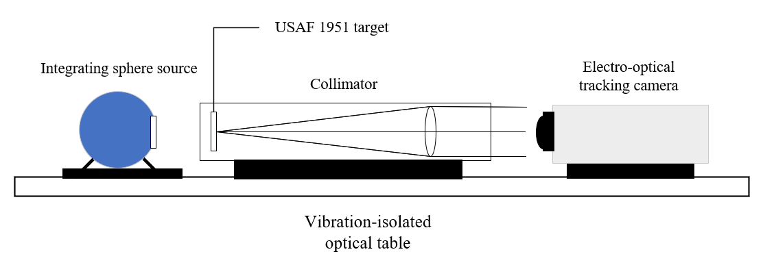
图3 MRC测试装置示意图
Fig.3 MRC test setup schematic
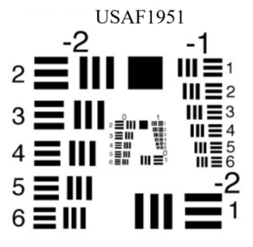
图4 USAF1951靶标
Fig.4 USAF1951 target

表1 对比度板对应1600mm平行光管分辨率表(USAF1951)
Table 1 Contrast target paired with a 1600mm collimator (USAF 1951)
Group Number | -1 | 0 | 1 | 2 | 3 | 4 | 5 | 6
Element Number | Resolving Power（c/mrad）
1 | 0.800 | 1.599 | 3.199 | 6.399 | 12.801 | 25.559 | 51.284 | 102.466
2 | 0.898 | 1.798 | 3. 587 | 6. 934 | 13.428 | 28.779 | 57.568 | 114.911
3 | 1.008 | 2.015 | 4.041 | 8. 064 | 16. 142 | 32.259 | 64.518 | 128.996
4 | 1. 132 | 2.319 | 4.519 | 9.049 | 18. 099 | 36.199 | 72.731 | 144.951
5 | 1.270 | 2. 539 | 5. 095 | 10. 165 | 20.304 | 40.611 | 81.303 | 162.541
6 | 1.426 | 2. 847 | 5. 714 | 11. 396 | 22. 792 | 45.714 | 91.227 | 182.627
本研究采用的测试装置如图5所示。所采用的积分球光源、平行光管、被测光电跟系统相机等参数如表2所示。
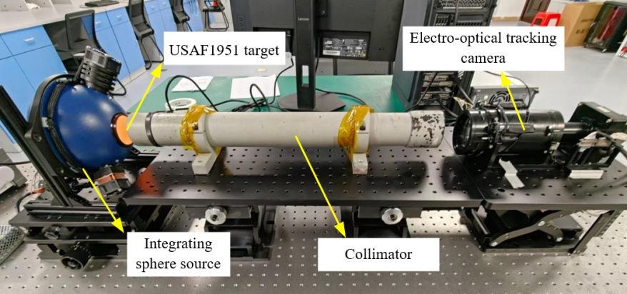
图5 MRC测试系统
Fig.5 MRC test system

表2 MRC测试系统主要参数指标
Table 2 Key Parameters and Specifications of the MRC Test System
Integrating sphere source | Sphere diameter | 150mm
 | Exit port diameter | 40mm
 | Spectral range | 300nm~2500nm
 | Light source | Tungsten halogen lamp
 | Uniformity | 98.7%
USA1951 靶标 | 靶标组号 | -2、-1、0、1
Collimator | Focal length | 1000mm
 | Exit port | 100mm
 | Focal plane target size | 25mm
The camera of Electro-optical tracking system | Focal length variation range | 25mm~300mm
 | Entrance port diameter | 80mm
 | Pixel size | 3.45μm×3.45μm
 | Pixel count | 1920×1080
3 MRC自动测试数据处理方法
3.1 MRC自动测试数据处理算法
光电跟踪测试系统中MRC自动测试的数据处理难点在于较高空间频率靶标和低对比度环境下引起的边缘提取困难。此时图像易出现混叠与模糊，且可用像素少。如图6所示，基于梯度检测的边缘提取算法（如Sobel、Prewitt、Roberts算子）效果均不理想，据此提取的灰度值会引入较大误差，直接影响对比度计算精度。但这部分靶标恰好处于人眼分辨极限附近，是MRC测试的关键。本文从USAF1951靶标结构特点出发，结合边缘提取算法，建立靶标结构-空间频率映射模型，通过灰度波峰-波谷算法自动计算各组对比度。针对低对比度条件下提出了对比度增强和距离约束二次定位策略。实现了对不同靶标组别的MRC自动计算，替代人工判读靶标，使MRC测试更加高效、准确、客观。本文提出的MRC自动测试算法流程如图7所示。
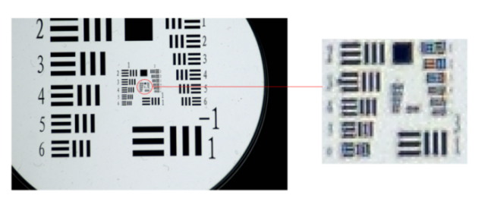
(a)
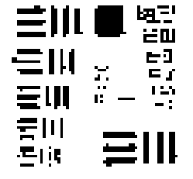  (b) | 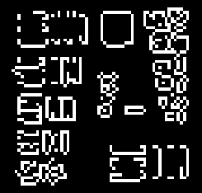  (c)
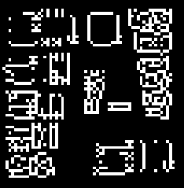  (d) | 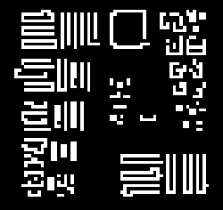  (e)
图6 MRC自动测试靶标特征提取方法。（a）原图；（b）二值化图像；（c）soble算子；（d）prewitt算子；（e）roberts算子
Fig.6 Feature extraction method for MRC automatic test targets. (a) Original image; (b) Binarized image; (c) Sobel operator; (d) Prewitt operator; (e) Roberts operator
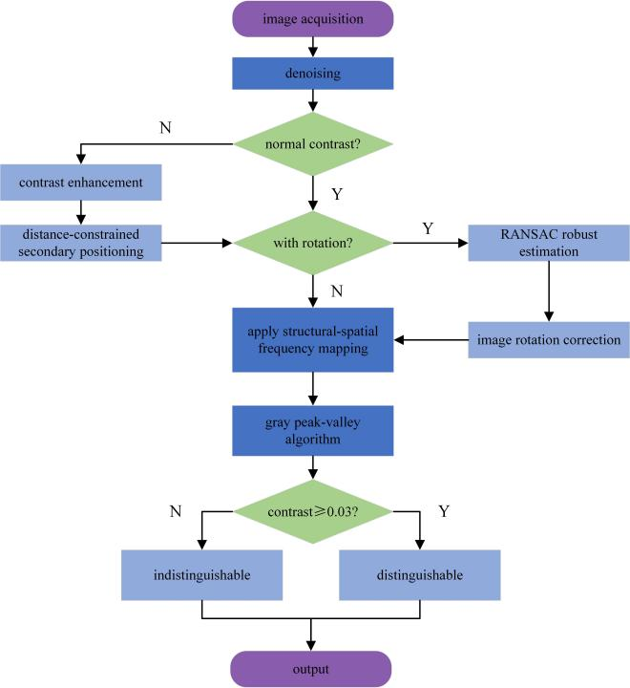
图7 MRC自动测试数据处理流程
Fig.7 MRC automated test data processing workflow
首先对所获取的图像进行降噪等预处理，然后对靶标状态进行检测，如果图像存在低对比度或角度偏差的情况，进行额外的处理，再对基准靶标进行提取。如图8（a）所示，基准靶标定义为USAF1951靶标中的黑色正方形靶标，利用其图形特性、位置特性相对明显等优点，便于使用边缘提取算法进行提取。
然后，利用靶标图像中每组靶标的结构特性，对基准靶标的位置进行平移缩放，得到每一组靶标的具体位置，如图8（b）所示，建立靶标结构-空间频率映射模型。各组靶标的缩放比例，可以由公式（7）计算线长后换算得到。
，
其中，为靶标的组号，为靶标的组内序号。
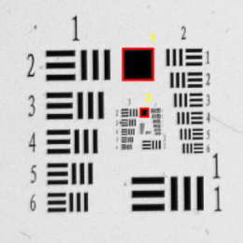  （a） | 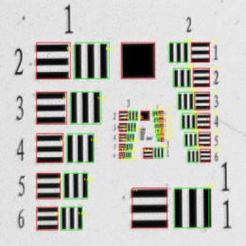  （b）
图8 靶标边缘提取效果。（a）基准靶标；（b）靶标位置提取
Fig.8 Edge extraction result of the target. (a) Reference target; (b) Target position extraction
在获得每组靶标位置后，采用灰度波峰-谷算法对提取的灰度值进行处理。以横向三杆靶标为例，算法首先提取靶标区域内每一列垂直方向的灰度剖面；对每个剖面进行平滑和极值检测后，依据图9（a）所示的三杆靶的周期性规律提取灰度值波峰与波谷，同时排除图9（b）所示的因图像缺陷或定位误差产生的伪极值。随后，针对每个剖面中完整的波峰-波谷对计算微观对比度，并将每列所得的多个微观对比度取平均，得到该列对比度，以此减少随机误差。遍历该组所有有效列后，得到一组对比度值，通过舍弃最高和最低的10%数据以消除边缘效应与异常值，最终取剩余数据的平均值作为该组靶标的代表对比度。此“列平均法”通过逐列分析并聚合数据，比简单的全局平均更能精确反映条纹边缘的调制情况，对图像模糊和噪声具有更强的鲁棒性。
(a) | （b）
图9 单列灰度值。（a）理想数据；（b）边缘误差数据
Fig.9 Single-column gray value. (a) Ideal data; (b) Edge error data
随着靶标空间频率的提高，在MRC曲线中体现为对比度逐渐由高到低，对比度≥0.03的最小一组，为MRC最小可分辨组别，从而实现用数据量化出“人眼辨别”这一主观标准。
以典型的USAF1951靶标作为实验对象，利用本文方法可得到图10所示的MRC测试结果。当检测到空间频率为28.779c/mrad的靶标时，其对比度已低于0.03，即可认为前一组靶标为人眼最小可分辨的靶标。
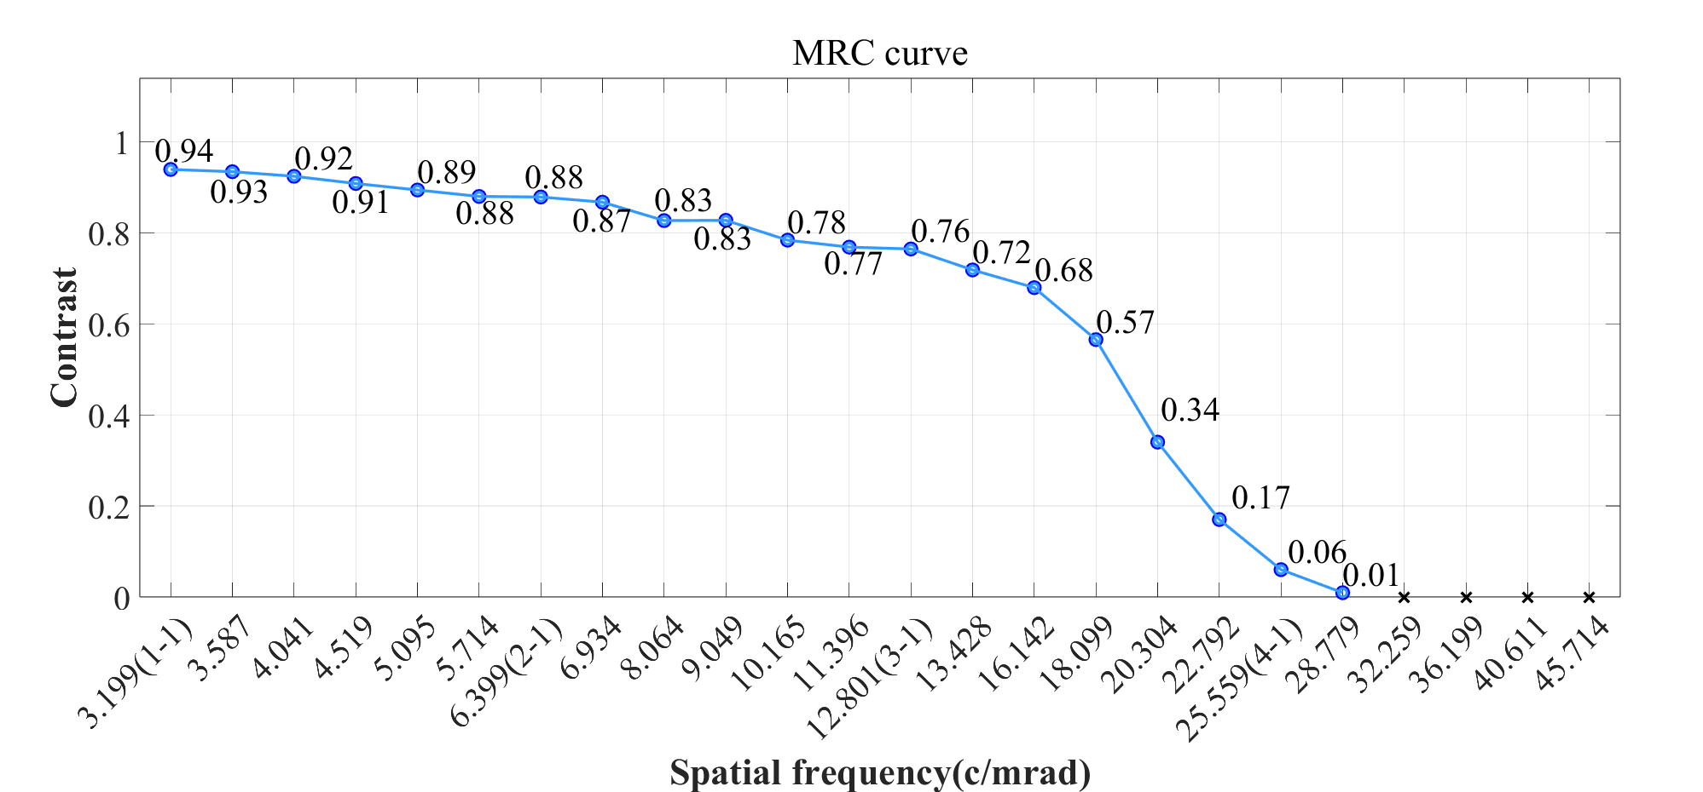
图10 不同空间频率的MRC曲线
Fig.10 MRC curves at different spatial frequencies
3.2 低对比度靶标图像处理算法
在对比度低于10 %的条件下，光电跟踪系统的成像性能不仅受系统传递特性限制，也受到系统信噪比的影响，如图11（a）所示，难以单纯采用传统的MTF来进行系统作用距离或分辨特性的描述^{[15]}。针对低对比度图像，对MRC测试的靶标图像数据处理算法进行优化，数据处理流程如下。
首先，对原图像进行对比度自适应直方图均衡化，得到增强图像 ，如图11（b）所示。这一步能有效提升局部对比度，使在原始图像中近乎不可见的基准靶标边缘得以凸显，解决了“可见性”问题。然而，增强过程会同时放大噪声并可能引入伪影，导致在上进行边缘提取时产生多个虚假目标，如图11（c）所示。因此，引入“距离约束”进行二次筛选。其合理性在于：在绝大多数光电跟踪系统测试场景中，靶标通常位于视场中心区域。设图像中心为 ，在中检测到的所有候选靶标区域中心为，计算其与图像中心的欧氏距离。当某个候选靶标为所有候选靶标中离图像中心最近的靶标时，则被记为真实的基准靶标，如图11（d）所示。
此约束条件作为先验知识，有效滤除了增强图像中的噪声干扰。最终，将中确定的坐标，复用于信噪比更高、几何结构更真实的原始图像上进行后续的缩放与映射计算，从而兼顾了定位的鲁棒性与灰度信息的准确性。最终基准靶标的边缘提取结果，如图11（e）所示。在图11（e）的基础上进行3.1节所述处理，即可完成低对比度靶标图像的MRC自动测试。
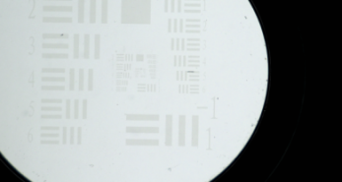  (a) | 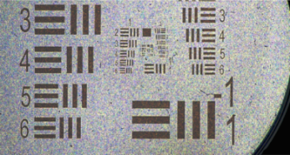  (b) |  | 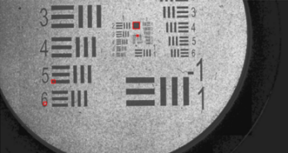  (c)
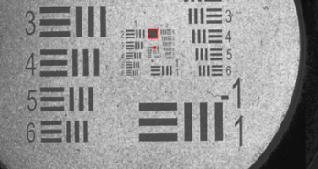  (d) |  | 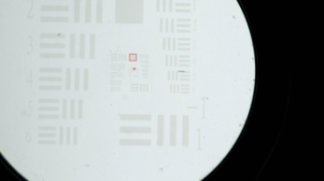  (e)
图11 低对比度靶标图像的处理。（a）原始低对比度图像；（b）灰度值增强；（c）距离约束前；（d）引入距离约束；（e）最终结果
Fig.11 Processing of low-contrast target image. (a) Original low-contrast image; (b) Gray-level enhancement; (c) Before distance constraint; (d) With distance constraint introduced; (e) Final result
3.3 靶标角度偏差补偿算法
在MRC测试过程中中，光电跟踪系统常因平台振动或装调误差导致靶标图像出现微小倾斜。参考GB/T 32525-2016《光电跟踪测量设备通用规范》第4.1.4条“载体姿态变化范围内正常工作”的要求^{[16]}，结合外场校准工艺普遍采用的±5°安装公差，本文注入5°旋转条件进行鲁棒性验证。在把如图12（a）所示的非常规姿态靶标进行验证前，对算法进行如下针对性优化，使其实现对靶标角度的自动检测和补偿。
首先，对待测图像进行边缘提取，采用自适应阈值的Canny算子获取二值边缘图。然后利用标准霍夫变换对边缘图进行直线检测，设置累加网格参数为1像素、为0.5°，提取长度大于60像素的线段，得到初始直线集合及其方向角（范围−90°至+90°），效果如图12（b）所示。为统一角度基准，将映射至−45°~+45°区间：若> 45°，则通过进行转换，使竖直条纹对应小角度，便于后续统计处理。
随后，引入RANSAC算法对映射后的角度集进行鲁棒估计，执行200次随机采样，每次选取一个样本作为候选主方向，并设定内点阈值为1.5°，统计与偏差不超过该阈值的角度数量，记录内点最多的模型。最终，利用该模型内点的均值重新计算主方向，从而排除由于直线检测误检所带来的算法对于正确方向的影响，提升角度估计的精度。最后根据检测到的角度，将其进行反方向的旋转，从而实现靶标角度的补偿。以图12（a）为例，得到的补偿效果，如图12（c）所示。
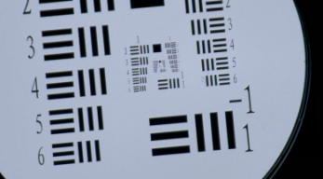  （a） | 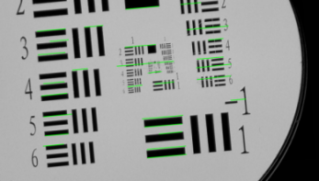  (b) | 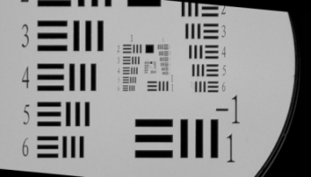  (c)
图12 靶标角度补偿。（a）带有旋转角度的靶标；（b）角度检测；（c）角度补偿后的靶标图像
Fig.12 target angle compensation. (a) Target with a rotational angle; (b) Angle detection; (c) Target image after angle compensation
为了验证算法对不同图像角度检测是否准确，对10幅随机角度偏差（-5°至+5°）的图像进行实验，角度检测的结果如表3所示。通过实际角度偏差与算法检测角度偏差的差值绝对值 计算得到的平均偏差值为0.037，标准差为0.024，表明算法满足GB/T 32525-2016对姿态补偿的误差要求^{[16]}。
表3 靶标角度检测误差对比
Table 3 Comparison of target angle detection errors
Image number | Angular deviation  /° | Measured value  /° | Absolute angular deviation  /°
1 | -5.00 | -5.04 | 0.04
2 | -3.50 | -3.45 | 0.05
3 | -2.14 | -2.14 | 0.00
4 | -1.48 | -1.56 | 0.08
5 | -1.20 | -1.16 | 0.04
6 | 0.68 | 0.66 | 0.02
7 | 0.85 | 0.85 | 0.00
8 | 2.54 | 2.49 | 0.05
9 | 3.31 | 3.25 | 0.06
10 | 4.17 | 4.21 | 0.03
Mean |  |  | 0.037
Standard deviation |  |  | 0.024
3.4 实验测试结果
利用如图5所示的MRC测试系统，对本研究提出算法进行验证。上述三种状态靶标，每种状态测试40幅图像，将本算法的自动测试结果与5名实验人员的人工判读结果进行对比分析，核心性能指标（组别平均偏差、最大偏差与空间频率均方根误差）的对比如表4所示。均方根计算公式如式（8）所示。
式中，指算法识别结果，指人眼识别结果。
如表4所示，在靶标100%对比度状态下，本算法对USAF1951靶标的自动识别结果与人工判读结果具有良好的一致性，本算法识别结果与人工判读的平均偏差为0.45组，最大偏差为1组，空间频率均方根误差为2.5c/mrad；在靶标对比度≤10%的状态下下，本文提出的“对比度增强-距离约束”二次定位策略有效保障了算法的稳定性，识别结果与人工判读的平均偏差为0.76组，最大偏差为2组，空间频率均方根误差为3.5c/mrad，这合理地体现了在低对比度条件下，虽然误差增大，但算法（尤其是二次定位策略）仍能控制大部分误差在更低的水平，仅个别情况达到最大偏差，验证了算法对低信噪比环境的强适应能力；在靶标具有-5°至+5°角度偏差范围内，采用Canny边缘检测与霍夫变换结合RANSAC的方法实现倾斜角度的自动检测与补偿，本算法识别结果与人工判读的平均偏差为0.63组，空间频率均方根误差为2.8c/mrad，略高于靶标100%对比度状态，但显著低于低对比度状态，这表明角度补偿算法非常有效，能将由旋转引入的额外误差控制在很低的水平，在安装公差范围内，本算法能有效克服旋转影响，保持MRC测试精度。
表4 三种状态下MRC自动测试算法核心性能对比
Table 4 Comparison of core performance metrics for the MRC automatic testing algorithm under three typical conditions
Testing scenario | Average deviation (groups) | Maximum deviation(groups) | Spatial frequency RMSE(c/mrad)
Normal targets（Contrast ：100%） | 0.45 | 1 | 2.5
Low-Contrast targets(Contrast ≤ 10%) | 0.76 | 2 | 3.5
Rotated targets (±5° within) | 0.63 | 1 | 2.8
表5数据为部分常规对比度图像的MRC自动测试结果，以空间频率表示测试结果，括号内数字表示靶标的组号，例如（4-1）表示第4组的第1号靶标。
表5 实验结果对比与验证
Table 5 Comparison and verification of experimental results
Image Number | lateral Data（c/mrad） |  |  | Vertical Data（c/mrad）
 | Algorithmic recognition | Manual visual recognition |  | Algorithmic recognition | Manual visual recognition
1 | 25.559（4-1） | 22.792（3-6） |  | 22.792（3-6） | 22.792（3-6）
2 | 25.559（4-1） | 25.559（4-1） |  | 22.792（3-6） | 25.559（4-1）
3 | 25.559（4-1） | 22.792（3-6） |  | 22.792（3-6） | 22.792（3-6）
4 | 20.304（3-5） | 22.792（3-6） |  | 22.792（3-6） | 22.792（3-6）
5 | 20.304（3-5） | 20.304（3-5） |  | 22.792（3-6） | 20.304（3-5）
6 | 20.304（3-5） | 20.304（3-5） |  | 20.304（3-5） | 20.304（3-5）
7 | 22.792（3-6） | 22.792（3-6） |  | 25.559（4-1） | 22.792（3-6）
8 | 25.559（4-1） | 22.792（3-6） |  | 22.792（3-6） | 22.792（3-6）
9 | 22.792（3-6） | 22.792（3-6） |  | 20.304（3-5） | 20.304（3-5）
10 | 22.792（3-6） | 22.792（3-6） |  | 20.304（3-5） | 22.792（3-6）
以一幅测试图像（表5中Image Number 1）为例，定位结果如图13所示，红色边框为横向靶标，绿色为纵向靶标。人工判读结果在横向与纵向上均判定最小可分辨组别为3-6（对应空间频率22.792c/mrad）。本文算法给出的结果为横向4-1（25.559c/mrad）、纵向3-6（22.792c/mrad）。纵向结果与人工完全一致，横向结果则相差一组（2.767c/mrad），属于可接受的偏差范围。结合表中剩余实验数据，说明所提方法能够复现人眼判读结果，且具备在个别情况下检测到更细微对比度差异的潜力，进一步验证了其在MRC自动测试中的可行性与实用性。
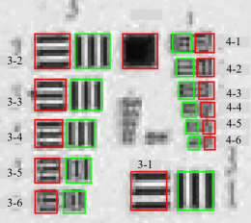
图13 1号测试图像
Fig.13 Test image NO.1
4 结论
随着高性能空间相机成像技术的快速发展，对MRC测试的效率和客观性提出了更高要求。传统基于人眼判读USAF1951靶标的方法存在主观性强、效率低、难以适应低对比度及外场复杂环境等问题。本研究提出了一种基于USAF1951靶标的MRC自动测试方法，并通过实验验证了其有效性。该方法创新性地采用基准方孔靶标实现自动定位与缩放，建立结构-空间频率映射模型，设计灰度波峰–波谷算法计算各组对比度，结合人眼视觉特性来判断最小可分辨组别。针对低对比度（≤10%）场景，引入对比度增强与距离约束二次定位策略，显著提升检测稳定性。同时，算法具备自动靶标姿态补偿能力，可适应靶标具有-5°至+5°角度偏差范围内靶标图像计算。
实验结果表明，所提方法在三种状态下均表现出良好的准确性与稳定性：对比度100%靶标测试的平均偏差为0.45组，空间频率均方根误差为2.5c/mrad；低对比度靶标平均偏差为0.76组，空间频率均方根误差为3.5c/mrad；旋转靶标经角度补偿后平均偏差为0.63组，空间频率均方根误差为2.8c/mrad。单次测试时间由人工判读的15min缩短至1min，效率提升约15倍，且无需依赖大量训练样本。
综上，本研究提出的MRC自动测试方法无需依赖大规模训练样本，流程简便、执行高效，能够实现快速、定量、客观的成像性能评价，适用于生产、外场及计量等多种场景，为光电跟踪系统的性能评测提供了可追溯、标准化的技术手段。
参考文献
- 仲维彬.舰载光电跟踪与火控系统发展[J].应用光学,2022,43(04):557-564.
Zhong Weibin. Development of Shipborne Electro-Optical Tracking and Fire Control Systems[J]. Journal of Applied Optics, 2022, 43(04): 557-564.
- Tong W, Zhao T, Duan Q, et al. Non-singleton interval type-2 fuzzy PID control for high precision electro-optical tracking system[J]. ISA Transactions, 2022, 120: 258-270.
- Gordon Arthur.Prediction and measurement of minimum resolvable contrast for TV sensors [C].Proc.SPIE.1994,2223:533～542.
- 王棪,金宁,刘国平,等.短波红外相机的最小可分辨对比度测试[J].红外技术,2022,44(08):84 6-852.
Wang Yan, Jin Ning, Liu Guoping, et al. Minimum Resolvable Contrast Test for Short-Wave Infrared Cameras[J]. Infrared Technology, 2022, 44(08): 846-852.
- 王鸿南,钟文,汪静,等.图像清晰度评价方法研究[J].中国图象图形学报,2004,(07):64-67.
Wang Hongnan, Zhong Wen, Wang Jing, et al. Research on Image Definition Evaluation Methods[J]. Journal of Image and Graphics, 2004, (07): 64-67.
- Bijl P, Valeton J M. Triangle orientation discrimination: the alternative to minimum resolvable temperature difference and minimum resolvable contrast[J]. Optical Engineering, 1998, 37(7): 1976-1983.
- Bijl, P., & Valeton, J M. Bias-free procedure for the measurement of the minimum resolvable temperature difference and minimum resolvable contrast[J]. Optical Engineering, 1999, 38(10): 1735–1742.
- Bijl, P., & Valeton, J M. TOD, a new method to characterize electro-optical system performance[J]. Proceedings of SPIE,1998, 3377: 182–193.
- Bharathi M L, Blatt V, Kumar V R, et al. Developing a dual-axis photoelectric tracking module using a multi-quadrant photoelectric device[J]. Energy Reports, 2022, 8: 1426-1439.
- Wang Y, Liu Y, Zhao P, Qin X, Tao Y, Li Y. Minimum resolvable contrast measurement of low signal-to-noise ratio image recognition based on convolutional neural network[J]. Infrared Physics & Technology, 2022, 121: 103867.
- 平烨.近红外到可见光最小可分辨对比度测量系统研究[D].南京理工大学,2024.
Ping Ye. Research on Measurement System for Minimum Resolvable Contrast from Near-Infrared to Visible Light[D]. Nanjing University of Science and Technology, 2024.
- Kim S, Park J, Lee H. Sub-pixel edge localization of USAF1951 bar target for fast MRC evaluation under low-light conditions[J]. Optical Engineering, 2022, 61(8): 083108.
- Campbell F W, Robson J G. Application of Fourier analysis to the visibility of gratings[J]. The Journal of physiology, 1968, 197(3): 551.
- Barten P G J. Contrast sensitivity of the human eye and its effects on image quality[M]. SPIE press, 1999.
- 王晓峰.基于深度学习的低照度遥感目标检测算法研究[D].中国科学院大学(中国科学院长春光学精密机械与物理研究所),2025.
Wang Xiaofeng. Research on Low-Illumination Remote Sensing Target Detection Algorithm Based on Deep Learning[D]. University of Chinese Academy of Sciences (Changchun Institute of Optics, Fine Mechanics and Physics, Chinese Academy of Sciences), 2025.
- 全国光电测量标准化技术委员会.光电跟踪测量设备通用规范: GB/T 32525—2016[S].北京:中国标准出版社, 2016.
National Technical Committee for Standardization of Photoelectric Measurement. General Specification for Electro-Optical Tracking and Measuring Equipment: GB/T 32525—2016[S]. Beijing: Standards Press of China, 2016.

创新点说明：
- 提出了基于结构映射与灰度剖面分析的MRC全自动客观判读方法
针对传统MRC测试依赖人工目视、主观性强且效率低的问题，创新性地利用USAF1951靶标中的基准方孔实现图像的自动定位与缩放，建立了靶标几何结构与空间频率的精确映射模型。通过设计灰度波峰-波谷算法，逐列提取和分析条带图像的对比度，并以人眼视觉极限（对比度阈值0.03）作为客观判据，实现了MRC的完全自动化、定量化测试，消除了人工判读的主观偏差。
- 提出了“对比度增强-距离约束”二次定位策略，显著提升了低对比度场景下的算法鲁棒性
针对低对比度（≤10%）条件下靶标边缘模糊、传统算法误检率高的问题，创新性地结合了对比度自适应直方图均衡化与空间距离约束。该策略首先增强图像局部特征以初步定位候选区域，再利用靶标通常位于视场中心的先验知识进行二次筛选，有效抑制了噪声与伪影干扰，解决了低信噪比环境下基准靶标可靠提取的难题。
- 开发了面向外场应用的自动姿态感知与补偿模块，增强了算法的工程实用性
为适应外场测试中因平台振动或装调导致的靶标倾斜，创新性地集成了基于Canny算子、霍夫变换与RANSAC鲁棒估计的自动角度检测与补偿算法。该模块可在±5°范围内自动校正图像旋转，使得后续处理无需依赖严格的姿态对准，显著提升了方法在外场复杂环境下的适应性和测试结果的稳定性。
- 构建了一套完整、高效、无需大规模训练数据的MRC自动化测试解决方案
与依赖深度学习、需要海量标注数据的方法不同，本研究提出的方法完全基于图像处理与模型驱动，流程简洁，无需训练。单次测试时间由人工的15分钟缩短至1分钟，效率提升15倍，且在正常、低对比度、旋转三种典型场景下均保持了高准确性（平均偏差0.45-0.76组）与可靠性，为光电跟踪系统的性能评测提供了一种快速、客观、可工程化推广的新手段。

